Nome: Eduardo Zirbell

Atividade 4: Obtenção de informações da interface de rede de um desktop
Em uma janela de linha de comando em um desktop, utilizando o comando "ipconfig /all" ou "ifconfig -a", obtenha e apresente:
- o nome do seu computador;
Nome do host. . . . . . . . . . . . . . . . : Notebook-Eduardo
- o nome do fabricante/modelo das placas de rede físicas disponíveis em seu computador;
Microsoft Wi-Fi Direct Virtual Adapter e Intel(R) Wi-Fi 6 AX201 160MHz
- os endereços MAC dessas placas de rede;
00-D7-6D-B2-7F-AF
- os endereços IPv4 e IPv6 da placa de rede ativa.
IPv4: 10.105.77.107
IPv6: fe80::4876:d37e:3af2:d9bb%11

Atividade 5: Análise de um sinal WiFi utilizado pelo seu equipamento
Utilizando um aplicativo de análise de cobertura WiFi, como por exemplo o InSSIDer para desktop ou WiFi Analyser para smartphone, apresente:
- a distribuição gráfica do sinal WiFi em uso pelo seu equipamento em relação aos canais do espectro de frequência;
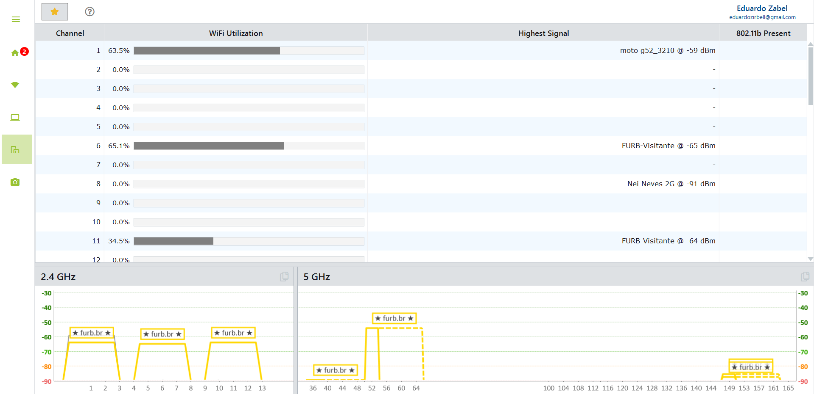
- a qual SSID o seu equipamento está associado;
furb.br
- qual desses canais está sendo utilizado por esse SSID.
1, 6, 11, 42 [36], 58 [52], 155 [149]

Atividade 6: Análise dos endereços IP do smartphone
Com o seu smartphone conectado à rede 4G/5G, obtenha no status do sistema os endereços IPv4 e IPv6 atribuídos pela sua operadora de telefonia móvel. Apresente:
- qual a sua operadora;
VIVO
- os endereços IPv4 e IPv6;
IPv4: 10.105.107.15
IPv6: fe80::980ª:4aff:fe06:68ª6
- os respectivos endereços de rede.
IPv4: /24
IPv6: /64

Atividade 7: Visualização de rota de tráfego de dados na internet
Utilizando um software para traçar a rota utilizada pelo fluxo dos dados na internet, como por exemplo Open Visual Traceroute ou VisualRoute, obtenha o caminho percorrido pelos dados desde a sua residência/trabalho até um site localizado em um país fora do continente americano. O nome do país escolhido (em português) deve iniciar com a mesma primeira letra do seu primeiro nome, e o site deve pertencer ao domínio específico daquele país (o nome de domínio escolhido deve terminar por 2 letras: ___.xx). Apresente:
- o site: país, URL e indique sobre o que trata;
País: Canadá
URL: https://attackshark.com/
Trata de uma loja de venda de periféricos de computador
- o caminho percorrido desde a sua máquina até o site;
8474m
- o mapa com a rota geográfica aproximada.
